Lathund

Ändra rubrikfärg
För att ändra färg till någon av Sundsvalls kommuns profilfärger, klicka på teckenfärg och välj någon av dessa fyra färger:
- Mörkgrön, Dekorfärg 1
- Mörkblå, Dekorfärg 1
- Lila, Dekorfärg 3
- Plommon, Dekorfärg 4.

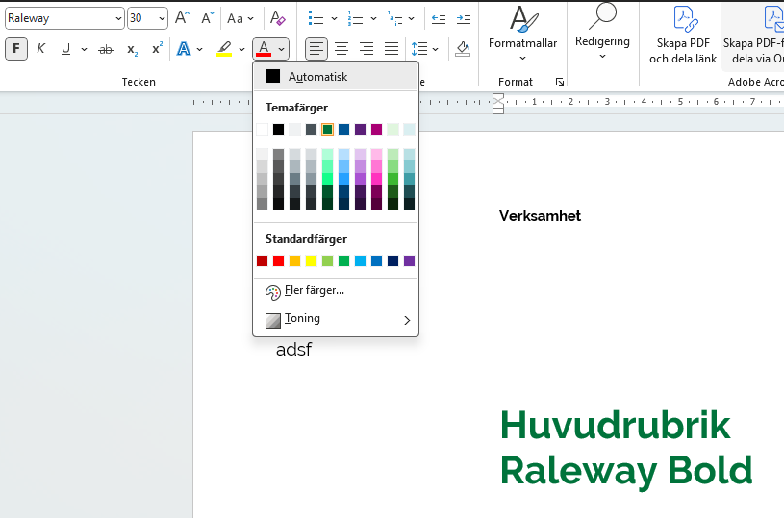

Korrekt utskrift på båda sidor
För att skriva ut foldern på ett A4-ark måste du ange ”Skriv ut på båda sidor – vänd sidorna längs kortsidan”.

